第1步：进入数字石大科研创新服务平台，点击“科研项目”。
第2步：找到项目，点击其右方的“办理业务”。
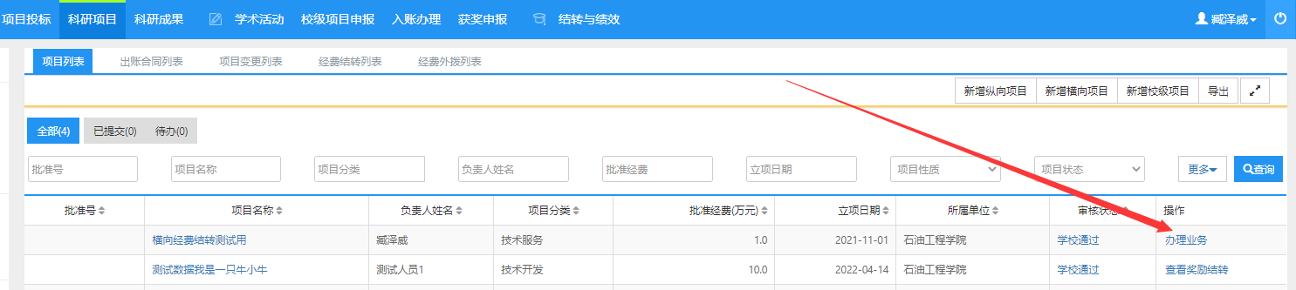
注：如果是分卡的负责人，点击项目右方的“奖励结转”，跳过下面第3步，直接进入第4步。
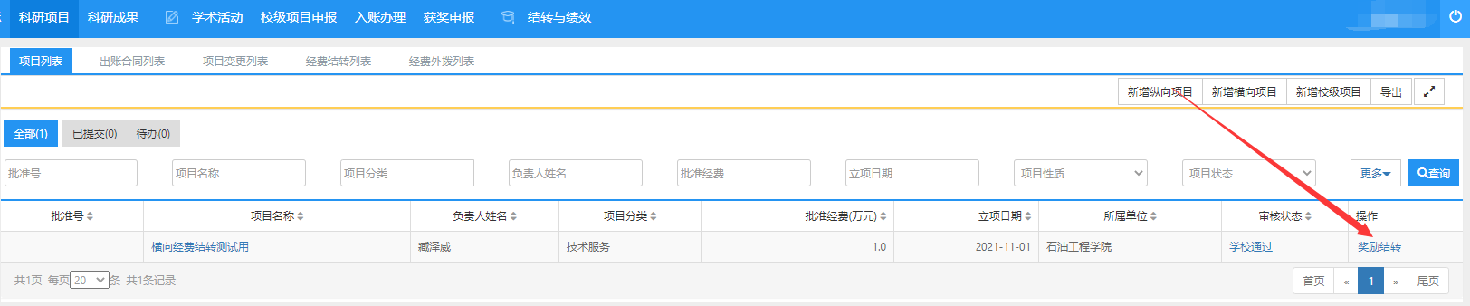
第3步：点击“奖励结转”。
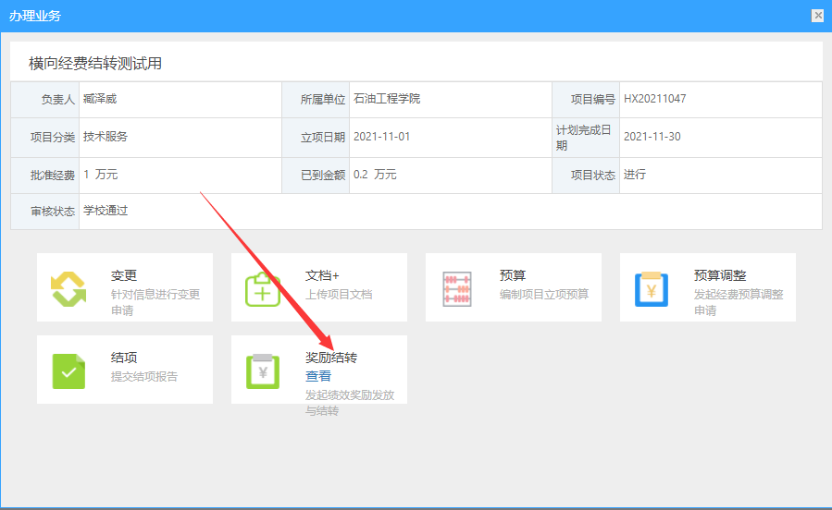
第4步：填写相关信息后，点击“提交”。
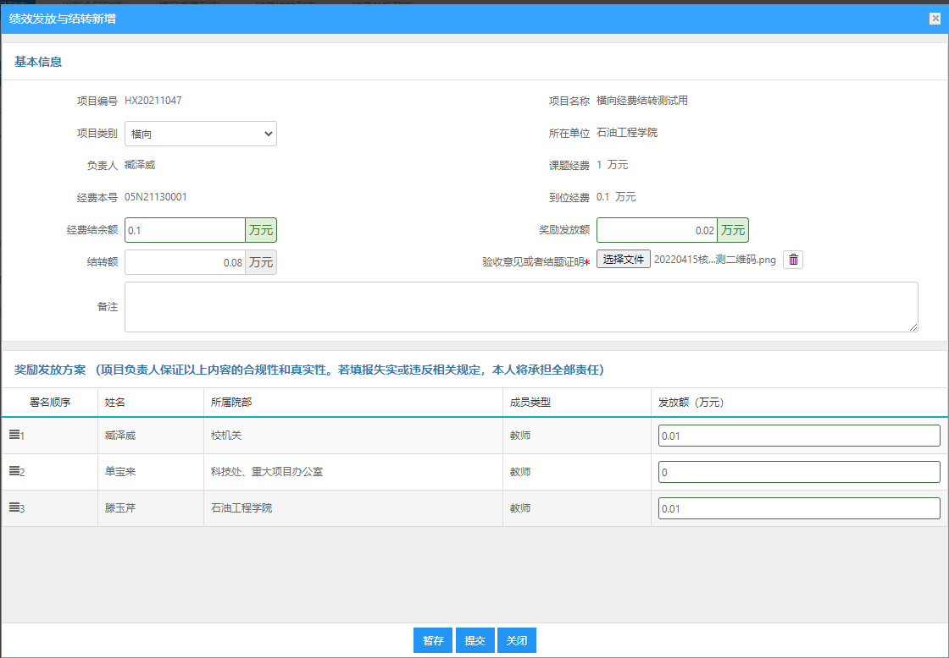
第5步：科研副院长审批：点击“奖励结转”，找到相应的申请，点击其后方的查看。
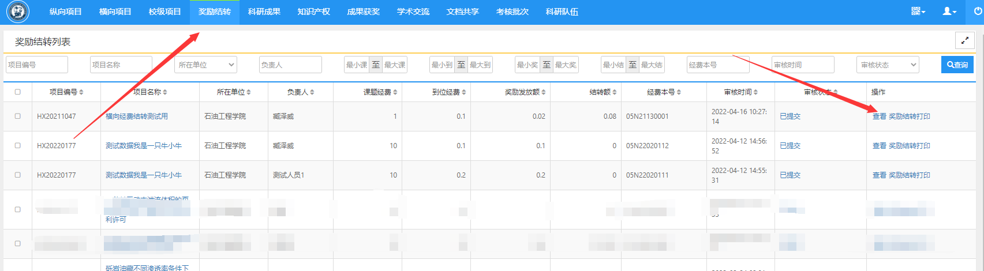
没问题点击通过；有问题点击退回并反馈意见。
如果被退回，请项目负责人按照修改意见编辑后再次提交。
第6步：技术开发办公室审核。
如果被退回，请项目负责人按照修改意见编辑后再次提交。
第7步：科技处分管领导审核，审核通过后状态为“科技处领导通过”。
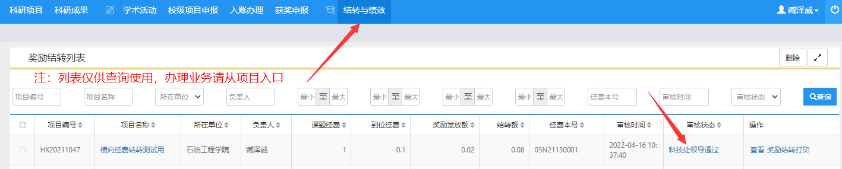
如果被退回，请项目负责人按照修改意见编辑后再次提交。
第8步：项目/分卡负责人点击“奖励结转打印”，打印，本人签字，写下联系方式，送到财务处科研经费管理科或者自助投单机。
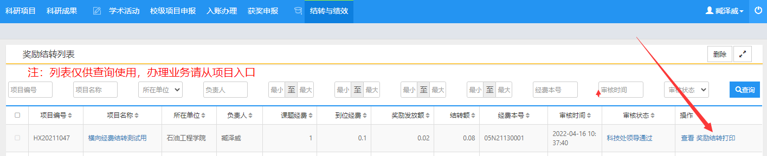
打印份数说明：
（1）只涉及结余经费结转的，打印1份上交财务；
（2）办理结余经费绩效奖励发放的，需打印2份（注：2019年以后（含）立项的科研项目需再额外打印1份）；绩效奖励在财务“网上申报系统”申报后一并投递。

